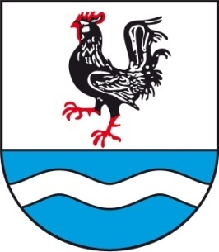
                - SOBÍŇOVSKÉ
                - NOVINKY

___________________________________________________________________________
Místní zpravodaj obce Sobíňov číslo 3 ročník 28 9/2026 ZDARMA

Slovo starosty

Vážení spoluobčané, milí čtenáři
s koncem horkého a teplého léta se podzim nápadně blíží. Dny se zkracují, listí na stromech začíná měnit barvy a vzduch se ochlazuje. Všichni čekáme na vydatnější srážky, které by doplnily deficit vody v krajině. Z řeky Doubravy je do odvolání zakázán odběr vody, což znemožňuje i zalévání nově nasázené veřejné zeleně. Do tohoto zákazu jsme se snažili o zálivku alespoň jednou za týden, nyní je to bohužel již jen na přírodě. Doufám, že ztráty na rostlinách a stromech nebudou tak velké.

Největší letošní stavební akcí v Sobíňově je oprava vodovodu v dolní části obce, kterou na své náklady provádí společnost VAK HB. Výkopové práce jsou po čtyřech měsících naštěstí u konce. Zbývá dokončit úpravy povrchů výkopové rýhy a úklid veřejného prostranství od zbytku hlíny, kamení a starého potrubí. Tato stavba nebyla jednoduchá a způsobovala mnoho problémů, které jsme museli operativně řešit. Největším problémem byly jednotlivé odstávky vody, které znemožňovaly provoz školy a školky. Další velký problém byl se svozem odpadů a zásobování. Ne vždy se povedlo umožnit průjezd popelářského vozu nebo dodávky. Nyní by se již mělo vrátit vše do normálního provozu. Aby toho nebylo málo, v nejbližších dnech začnou práce na novém veřejném osvětlení a optické sítě v úseku od Starého hřbitova po Huť a železniční přejezd, které bude dokončeno do konce roku 2026. Většina trasy nového vedení je umístěna do zelených ploch, takže by neměl být omezen silniční provoz v takovém rozsahu jako při výstavbě vodovodu. Drobná omezení budou pouze v místech překopu komunikace. Za způsobené komplikace se vám všem omlouvám. Pokud chceme v příštím roce vybudovat v celé této části obce nové asfaltové povrchy, jsou tyto práce nezbytné udělat ještě letos. Již nyní připravujeme podklady pro výběrové řízení na zhotovitele komunikací, které by mělo proběhnout koncem tohoto roku. Vlastní opravy jsou plánovány do poloviny roku příštího. Tyto akce budou financovány z rozpočtu obce a dlouhodobým úvěrem.
Po několika letech příprav se nám podařil dokončit projekt na opravu rybníka Zahájského (pro nás spíš známější pod jménem Lovčák). Shodou okolností je v současné době vypsána dotace na rekonstrukce těchto nádrží. Zastupitelstvo na svém posledním zasedání rozhodlo o požádání této dotace. To se povedlo a teď budeme čekat na její vyhodnocení. Generální opravu, která zahrnuje opravu hráze, výstavbu bezpečnostního přelivu a vlastní odbahnění, tento rybník již několik let potřebuje.

-1-
V naší škole máme zmodernizované učebny, bezbariérový přístup díky schodolezu a nové bezbariérové toalety v prvním patře. Tyto stavební úpravy jsou podpořeny dotací ve výši 1 140 000,- Kč ze 13. výzvy MAS Havlíčkův kraj – IROP – vzdělávání.
Dalším velkým tématem, na které se často dotazujete je cyklostezka mezi Sobíňovem a Ždírcem nad Doubravou. Díky plánované opravě železničního přejezdu na hlavní silnici, byl při této příležitosti vybudován nový železniční přejezd i pro cyklostezku. Během podzimu bude osazen také světelnou signalizací. Tento přejezd se dočasně stane středem pozornosti, protože povede odnikud nikam. Pro vlastní cyklostezku máme připravený projekt i pozemky. Každým dnem čekáme na vypsání dotace, která bude celou stavbu spolufinancovat.
Čas neúprosně běží a čtyři roky volebního období současného zastupitelstva se chýlí ke konci. Pro další zastupitelstvo jsou různé projekty a dotace připraveny a bude jen na něm, jak bude v této započaté práci pokračovat dál. Chci touto cestou poděkovat dosluhujícím zastupitelům za jejich konstruktivní přístup při jednotlivých jednáních, zaměstnancům obce za dobře odvedenou práci, a samozřejmě vám všem občanům Sobíňova, kteří sem tam přidáte pomocnou ruku k dílu. Myslím, že cílem nás všech je, aby se nám v tom našem krásném kousku země dobře žilo.

Miloš Starý


Komunální volby
Volby do zastupitelstva obce Sobíňov se budou konat v pátek 9. října 2026 od 14:00 do 22:00 hodin a v sobotu 10. října 2026 od 8:00 do 14:00 hodin. Volební místnost je umístěna v zasedací místnosti obecního úřadu v Sobíňově. V našem okrsku senátní volby neprobíhají.

Zastupitelstvo obce
Zasedání zastupitelstva obce 16. 6. 2026
K bodu 1) Kontrola usnesení z minulého zastupitelstva
Obecně závazná vyhláška o stanovení systému odpadového hospodářství je platná.

K bodu 2) Zpráva o přezkoumání hospodaření obce Sobíňov
Zastupitelstvo obce Sobíňov schvaluje Zprávu o výsledku přezkoumání hospodaření obce Sobíňov za rok 2025 bez výhrad.
PRO 8 PROTI 0 ZDRŽEL SE 0

K bodu 3) Schválení závěrečného účtu obce za rok 2025
Zastupitelstvo obce Sobíňov schvaluje závěrečný účet obce za rok 2025 bez výhrad.
PRO 8 PROTI 0 ZDRŽEL SE 0

K bodu 4) Schválení účetní závěrky obce a školy za rok 2025
Zastupitelstvo obce Sobíňov schvaluje účetní závěrku obce za rok 2025.
PRO 8 PROTI 0 ZDRŽEL SE 0
-2-

Zastupitelstvo obce Sobíňov schvaluje účetní závěrku příspěvkové organizace ZŠ a MŠ Sobíňov za rok 2025.
PRO 8 PROTI 0 ZDRŽEL SE 0

K bodu 5) Schválení inventarizační zprávy obce a školy za rok 2025
Zastupitelstvo obce Sobíňov schvaluje inventarizační zprávu obce za rok 2025.
PRO 8 PROTI 0 ZDRŽEL SE 0

Zastupitelstvo obce Sobíňov schvaluje inventarizační zprávu příspěvkové organizace ZŠ a MŠ Sobíňov za rok 2025.
PRO 8 PROTI 0 ZDRŽEL SE 0

K bodu 6) Hospodářský výsledek příspěvkové organizace ZŠ a MŠ Sobíňov za rok 2025.
Starosta seznámil zastupitele s hospodářským výsledkem ZŠ MŠ Sobíňov za rok 2025 ve výši 49.759,19 Kč.
Zastupitelstvo obce Sobíňov schvaluje hospodářský výsledek příspěvkové organizace ZŠ a MŠ Sobíňov za rok 2025 ve výši 49.759,19 Kč a rozhodlo tyto prostředky zařadit do rezervního fondu.
PRO 8 PROTI 0 ZDRŽEL SE 0

K bodu 7) Výběrové řízení pro stavební akci „Orientační osvětlení pod tratí“
Zastupitelstvo obce Sobíňov schvaluje vítěze výběrového řízení „Orientační osvětlení pod tratí“, kterým se stala firma Matějka s.r.o., Průmyslová 513, 582 63 Ždírec nad Doubravou, IČO: 199 07 701 za cenu 3.149.102,44 Kč včetně DPH.
PRO 8 PROTI 0 ZDRŽEL SE 0

K bodu 8) Výběrové řízení pro stavební akci „Modernizace učeben Sobíňov“
Zastupitelstvo obce Sobíňov schvaluje vítěze výběrového řízení „Modernizace učeben Sobíňov“, kterým se stala firma STAVITELSTVÍ KAFKA s.r.o., SNP 1148, 580 01 Havlíčkův Brod, IČO: 036 54 371 za cenu 1.548.800,- Kč včetně DPH.
PRO 8 PROTI 0 ZDRŽEL SE 0

K bodu 9) Smlouva o zřízení věcného břemene – služebnosti č. IZ-12-2003002
Zastupitelstvo obce Sobíňov schvaluje Smlouvu o zřízení věcného břemene – služebnosti č. IZ-12-2003002 mezi obcí Sobíňov a společností ČEZ Distribuce a.s., Teplická 874/8, 405 02 Děčín IV- Podmokly, IČO: 24 729 035.
PRO 8 PROTI 0 ZDRŽEL SE 0

K bodu 10) Žádost o udělení výjimky z počtu dětí ve třídě mateřské školy
Zastupitelstvo obce Sobíňov schvaluje výjimku z počtu dětí ve třídě mateřské školy pro Základní školu a Mateřskou školu Sobíňov, okres Havlíčkův Brod, příspěvkovou organizaci z 24 dětí na 28 dětí
PRO 8 PROTI 0 ZDRŽEL SE 0

-3-

K bodu 11) Žádost o povolení výjimky z počtu žáků základní školy pro školní rok 2026/2027
Zastupitelstvo obce Sobíňov schvaluje výjimku z počtu žáků základní školy pro školní rok 2026/2027.
PRO 8 PROTI 0 ZDRŽEL SE 0

K bodu 12) Různé
Závlahový systém
Zastupitelstvo obce Sobíňov souhlasí s použitím prostředků z rozpočtu obce pro dofinancování akce: Závlahový systém – fotbalové hřiště TJ Sokol Sobíňov do výše 100% celkových nákladů akce.
PRO 8 PROTI 0 ZDRŽEL SE 0

Rekonstrukce koupelny v obecním bytě v budově školy
Zastupitelstvo obce Sobíňov souhlasí s rekonstrukcí koupelny v obecním bytě v budově školy.
PRO 8 PROTI 0 ZDRŽEL SE 0

Dotace, stavby
Rekonstrukce sociálního zařízení v KD – nedopadlo
Cyklostezka Sobíňov – Ždírec nad Doubravou – dotace bude vypsána až na podzim
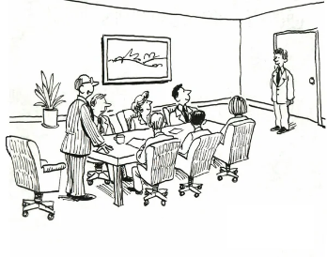
Cenová nabídka na opravu komunikací v dolní části obce – zpracována
Zasedání zastupitelstva obce 1. 9. 2026
K bodu 1) Kontrola usnesení z minulého zastupitelstva
Úkoly jsou průběžně plněny

K bodu 2) Rozpočtové opatření č. 5 a 6
Zastupitelstvo obce Sobíňov bere na vědomí rozpočtové opatření č. 5 a 6

19:03 hod. se dostavil Ing. Daniel Říčan

K bodu 3) Smlouva o zřízení věcného břemene – služebnosti č. IZ-12-2003106/VB/1
Zastupitelstvo obce Sobíňov schvaluje smlouvu o zřízení věcného břemene – služebnosti č. IZ-12-2003106/VB/1 mezi obcí Sobíňov a společností ČEZ Distribuce a.s.
PRO 8 PROTI 0 ZDRŽEL SE 0

K bodu 4) Žádost o umístění pouťových atrakcí na pouť v roce 2027
Zastupitelstvo obce Sobíňov schvaluje umístění pouťových atrakcí pan Antonína Spilky a paní Marie Vocáskové, bytem Rosice 169, 538 34 Rosice na pouť v roce 2027.
PRO 8 PROTI 0 ZDRŽEL SE 0

K bodu 5) Žádost o dat – Krizové centrum Chotěboř
Zastupitelstvo obce Sobíňov neschvaluje příspěvek pro Krizové centrum Chotěboř
PRO 8 PROTI 0 ZDRŽEL SE 0
-4-

K bodu 6) Odměna pro místostarostu obce
Zastupitelstvo obce Sobíňov schvaluje odměnu pro místostarostu obce Sobíňov ve výši 20.000,- Kč
PRO 7 PROTI 1(Adamec) ZDRŽEL SE 0

K bodu 7) Žádost o dotaci na rekonstrukci rybníka Zahájského
Zastupitelstvo obce Sobíňov schvaluje žádost o dotaci z Ministerstva zemědělství ČR, program 129 493 „Podpora opatření na rybnících a malých vodních nádržích ve vlastnictví obcí – 3. etapa“ na rekonstrukci rybníka Zahájského.
PRO 8 PROTI 0 ZDRŽEL SE 0

K bodu 8) Různé

Dodatek č. 9 ke smlouvě pachtovní mezi podílnickými obcemi Lesního družstva obcí a Lesním družstvem obcí se sídlem v Přibyslavi ze dne 17. 5. 2026
Zastupitelstvo obce Sobíňov schvaluje Dodatek č. 9 ke smlouvě pachtovní mezi podílnickými obcemi Lesního družstva obcí a Lesním družstvem obcí se sídlem v Přibyslavi ze dne 17. 5. 2018
PRO 8 PROTI 0 ZDRŽEL SE 0

Projekty , dotace
Cyklostezka – čeká se na vypsání dotace
Vodovod – v příštím týdnu dokončena rekonstrukce, poté bude prováděn úklid
Veřejné osvětlení pod tratí – stavba začne v polovině září
Oprava komunikací v dolní části obce – do poloviny roku 2027

Léto v Železných horách
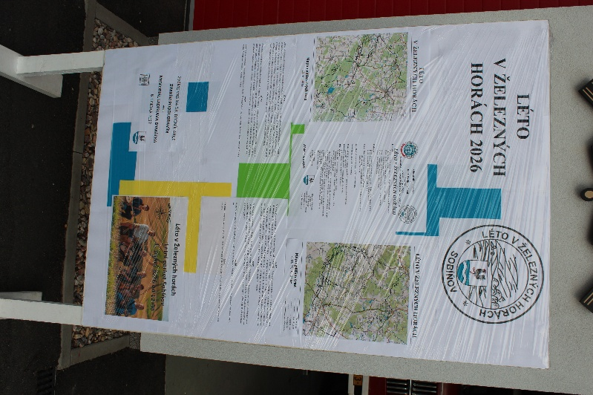
V sobotu 1. srpna 2026 se uskutečnil 32. ročník turistické akce Léto v Železných horách. Za hezkého počasí se na trasy vydalo 298 účastníků z různých koutů nejen naší republiky. Nejvzdálenější účastníci paní Miroslava Bednárová, Marek Vítez a Matouš Vítez dorazil až ze Slovenka a to z města Košice. Nejstarší turistkou byla paní Kohoutová z Havlíčkova Brodu. Ze Sobíňova se zapsalo 107 turistů, ze Ždírce nad Doubravou 35, z Chotěboře 17, z Havlíčkova Brodu 16 a z Jihlavy 10. Zastoupení měla města Světlá nad Sázavou, Praha, Brno, Pardubice, Kutná Hora, Žďár nad Sázavou, České Budějovice a další. V cíli bylo opět připraveno skvělé občerstvení, pod taktovkou členů TJ Sokol Sobíňov. Odpoledne zpříjemnila svým vystoupením country kapela Seveři z Tetčic.
Děkujeme všem za účast a těšíme se na zimní pochod, který se uskuteční 6. 2. 2027.
Budeme rádi, pokud by se našel někdo další, kdo by měl zájem nám pomoci na startu.
-5-
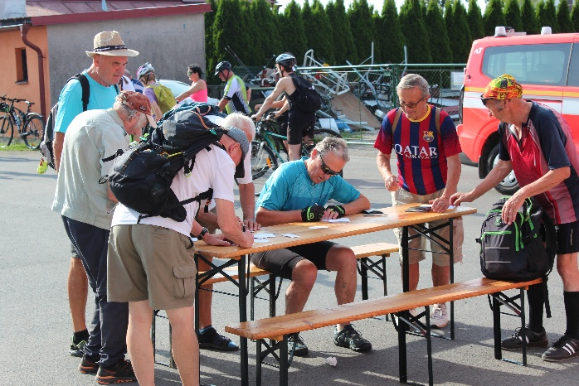
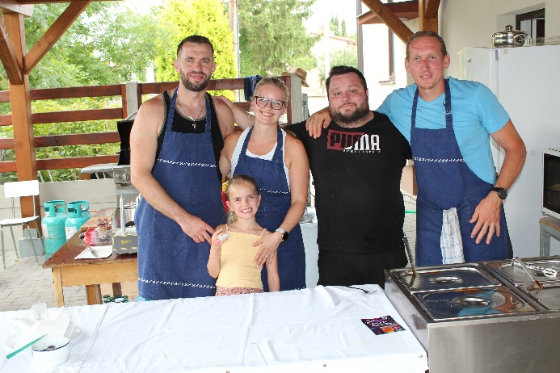
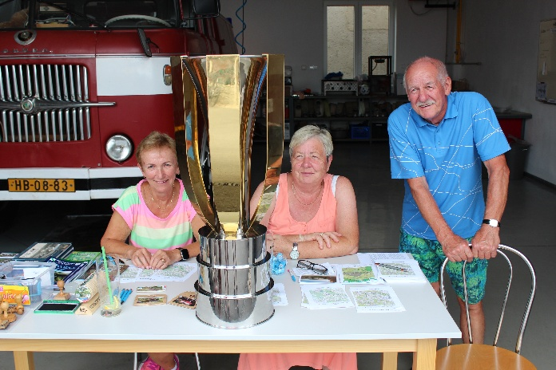
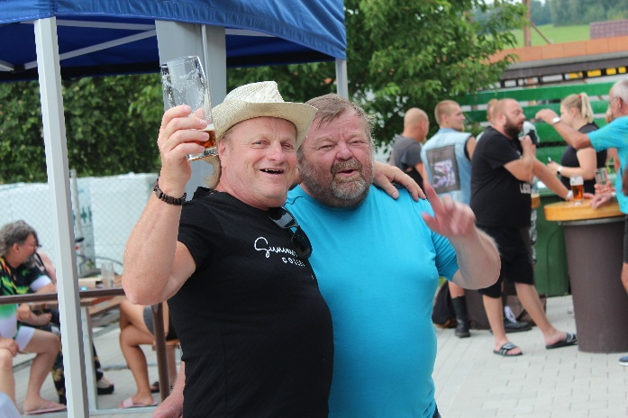
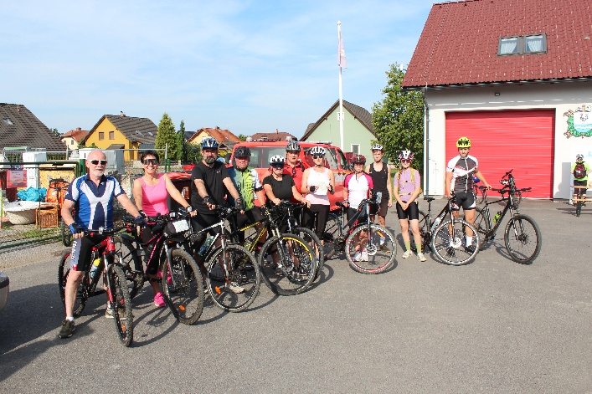
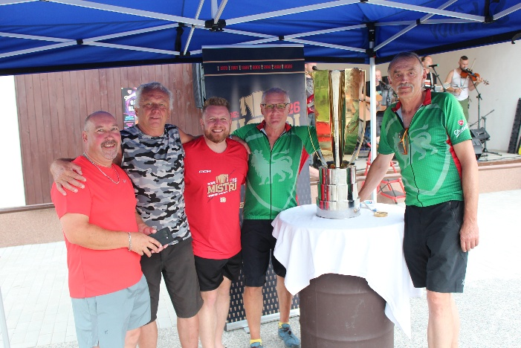
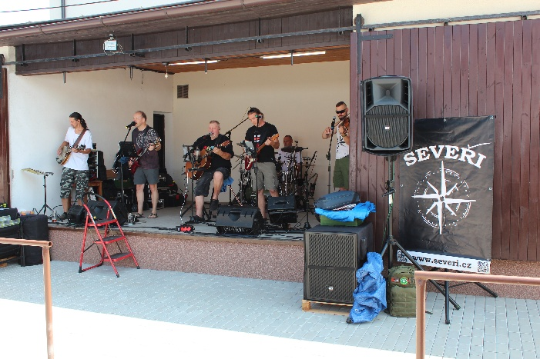
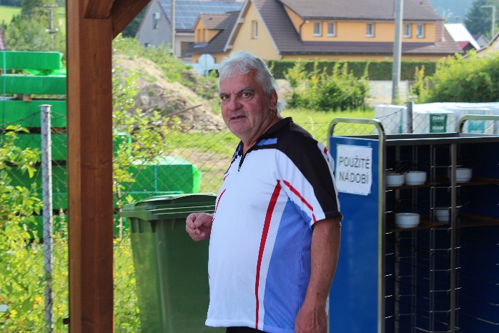

-6-
LÉTO V ŽELEZNÝCH HORÁCH PO DVAATŘICÁTÉ.
Letos počasí vyšlo na jedničku. Sice bylo horko, ale s tím jsem počítal a jel jsem už po šesté hodině.
Jelo se krásně, dal jsem si čtyřicítku a byla to neskutečná ranní pohoda. Já nikdy nechvátám a hlavně si užívám tu krásnou jízdu naší hezkou Vysočinou. Občas jsem zastavil, abych se pokochal a užil si pohledů do kraje nebo na Velké Dářko. Dokonce jsem málem přejel veverku, která seběhla se stromu a proběhla mi před kolem. Po cestě jsem si také všímal v obcích okolo cyklostezek pořádku a úpravy okolí. Mohu prohlásit, že se obce starají většinou velmi dobře. Ať jsem projel Sobíňovem, Ždírcem, Krucemburkem, Radostínem, Polničkou, Račínem tak všude vysekáno, nové lavičky, posezení i úpravy parků. Prostě dobře se staráte. Jen si trochu rýpnu, Chotěboř s velkou slávou otevřela první cyklostezku a na konci léta neposekáno, všude samý odkvetlý bodlák a plevel. Tam by se to teda mohlo zlepšit. Tak snad příště!
Po návratu jsem zajel na parket, abych dostal pamětní list a okouknul, co se vaří. Jako vždy samé dobroty. Jako každý rok výborná dršťkovka, guláš, steak, cigáro nebo párek v rohlíku. Každý si vybral, co chtěl a určitě si moc pochutnal. Od dvanácté hodiny hrála kapela Seveři, takže se po této akci mohlo posedět při hezké muzice a zaslouženě si užívat dobrého jídla a pití.
Jako třešnička na dortu, se ještě k tomu všemu, mohl od půl třetí každý podívat na Masarykův pohár, který z Pardubic dovezl kustod Dynama Aleš Bílek. Do akce se přihlásilo přes 300 účastníků a všichni můžeme poděkovat organizátorům za krásnou letní akci.

Vratislav Voral
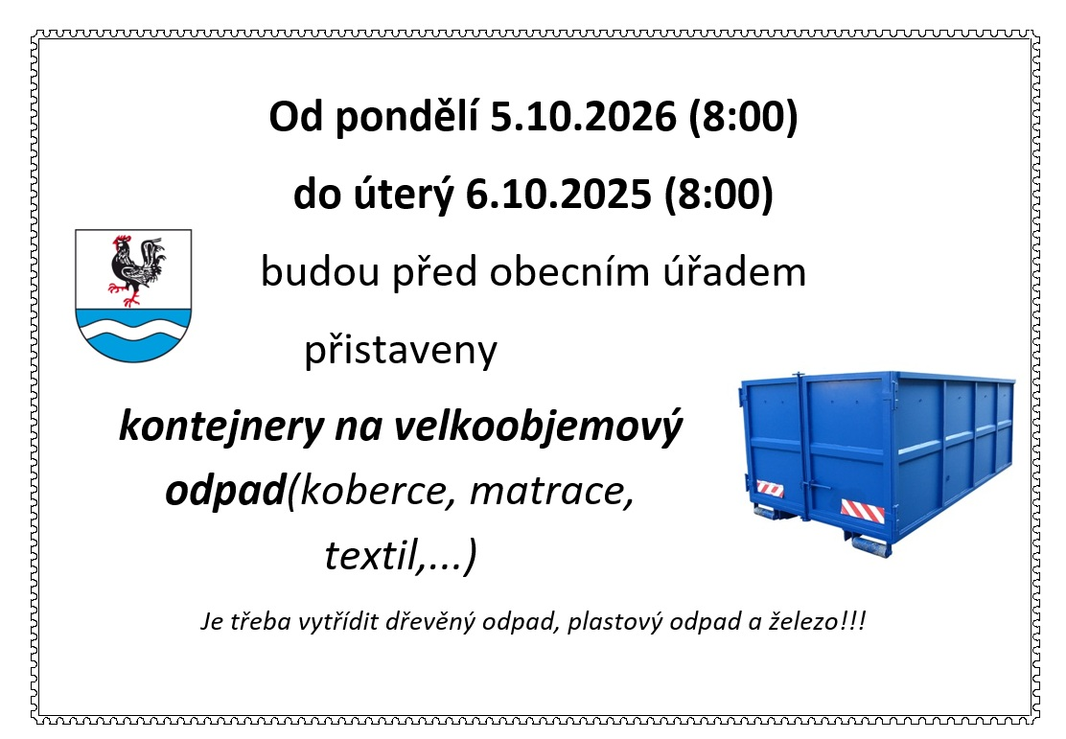

-7-
Šikovné ručičky
První a druhý víkend v červenci se na obecním úřadě konala výstava, šikovné ručičky. Sešlo se mnoho krásných věciček, které vyrobili, jak děti ze školy, tak obyvatelé naší obce.
A z čeho jsme měli opravdu velkou radost, sešli se nám i výrobky minulosti. Byli jsme moc rády, že nám byli zapůjčeny. Alespoň na chvilku jsme mohli zavzpomínat na lidi, kteří tu žili.
Ať je to minulost a nebo přítomnost, je hřející na srdci vědět, že v naši obci byli, jsou a budou šikovní lidé.
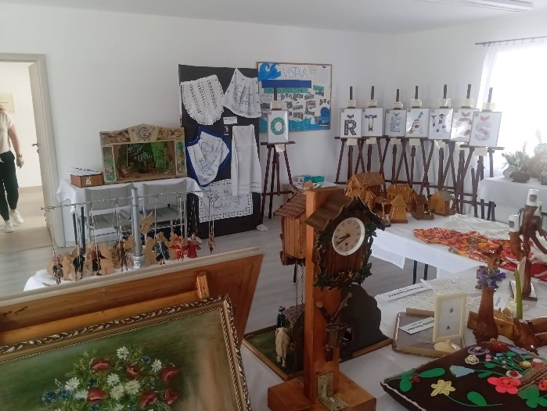
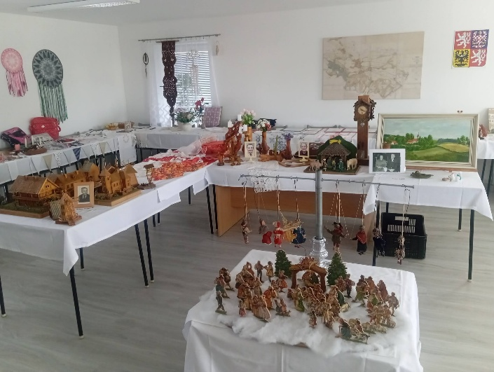
Moc, opravdu moc děkujeme všem kteří nám pomohli a výrobky zapůjčili. Bez nich by výstava nebyla.

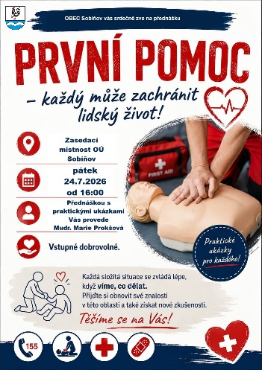
První pomoc
V pátek 24.7. se na obecním úřadě konala přednáška ,,první pomoc”.
Byli jsme rády, že si na nás našla čas paní doktorka Prokšová.
Celou přednášku měla krásně připravenou. Od výbavy lékárničky, přes základy první pomoci až po praktický nácvik masáže srdce na figuríně.
Chceme poděkovat všem kteří přednášku navštívili, a doufáme že jim přednáška něco dala. Myslíme, že umět pomoci se záchranou lidského života je jedna z nejdůležitějších věcí.
Ještě jednou děkujeme paní doktorce, že si na nás udělala čas.

A co plánujeme dál?????
23.10. v 17 hodin výroba náramku cena 200 Kč, max.20 osob.
Sejdeme se v kulturním domě.
20.11. v 17 hodin vyrábění věnců,
Letos budeme mít lektorku paní Vendulu Kuželovou, cena 200 Kč, max. 25 osob
Sejdeme se v kulturním domě.
17.12. v 17 hodin vánoční čtení.
Sejdeme se na OÚ a trochu si odpočineme od předvánočního shonu. Předčítat budou pan a paní Průchovi.
Martina Polánská
-8-
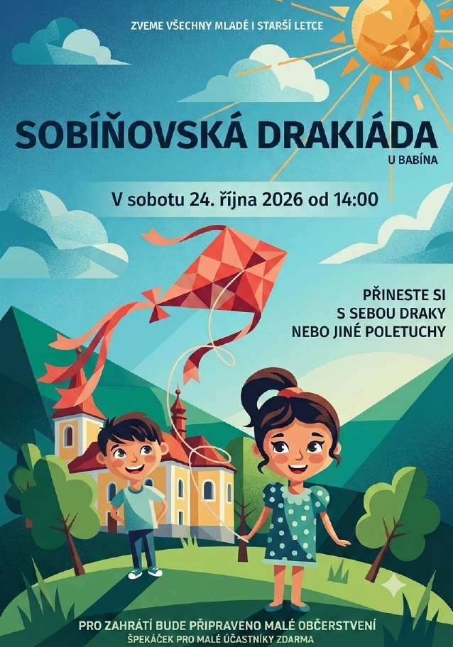
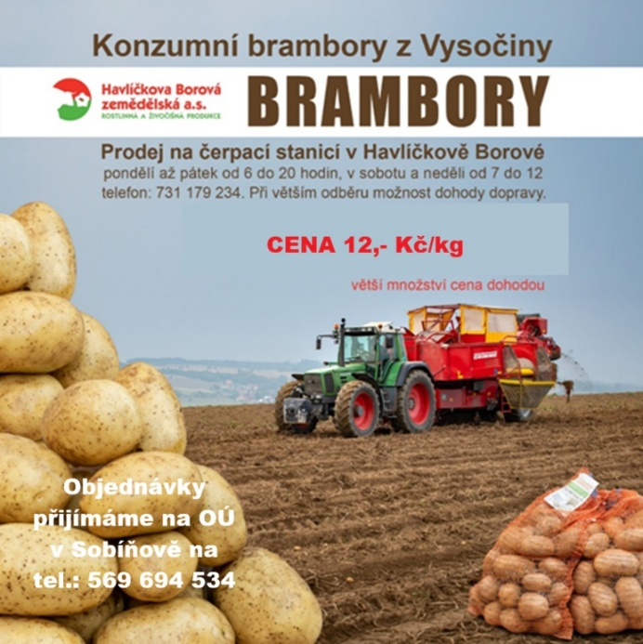

Podoubravský víceboj, Ostružno 5. 9. 2026
Tak zase je tady září kde se hned první sobotu pořádá Podoubravský víceboj.
Tentokrát se vše uskutečnilo v Ostružně, což je místní část obce Borek. Při příjezdu jsme zaparkovali na vzdálenějším parkovišti a šli jsme ke startu. Musím za celý náš tým pochválit perfektní zázemí akce, kde mělo vše své místo, a celý areál působil pohodovým dojmem.
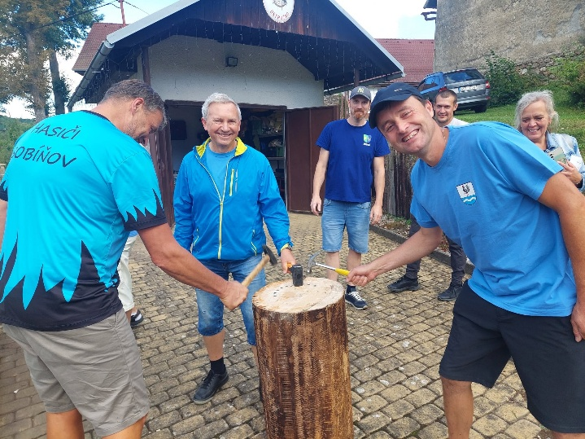
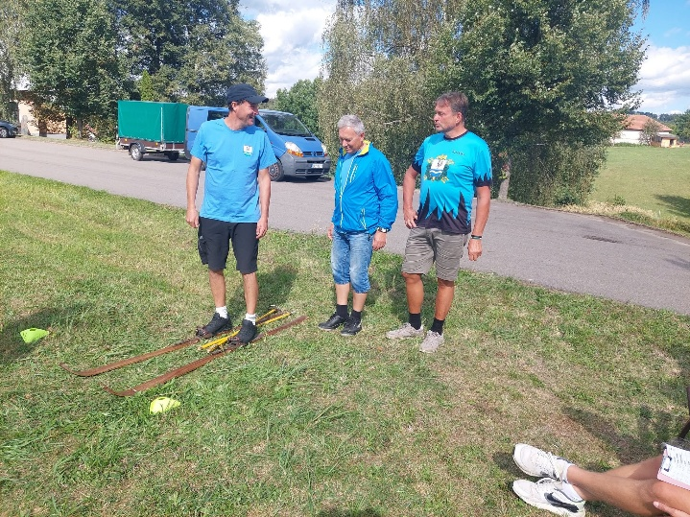
Po jedné hodině bylo zahájení a každý si losoval pořadí, ve kterém půjde na trať soutěže. Na nás vyšlo v pořadí deváté místo a tak jsme měli čas posedět, něco výborného ochutnat a popovídat si se známými z minulých ročníků. Po hodině a něco jsme byli odstartováni a už to začalo. Měli jsme podporu manželů Chmelíkových a svých žen, ale stejně to bylo náročné!

-9-
Teda nikdy jsem si nemyslel, že popsat obrázek výrazy z geometrie a diktovat je druhému aby je namaloval a třetí uhádl, dá takovou fušku. Zkuste popsat obrázek myši pouze informací, namaluj ovál, (tělo), přidej do něj vlevo tečku (oko), nad tím dva trojúhelníčky (uši) a napoj k tomu z druhé strany vlnovku.(ocásek). No hrůza. Pak už jsme šli dál na trochu jednodušší úkoly. Míček na lžičce, hádání předmětů se zavázanýma očima, házení vlaštovkou na dálku, když fouká vítr atd.
No musím přiznat, že se nám letos nedařilo. Skončili jsme čtrnáctí ze šestnácti, takže příště se budeme muset zlepšit. Jinak, jak jsem již psal, tak zázemí soutěže parádní, občerstvení luxusní a to samé organizace. Ta neměla chybu. Musím říct, že se to boreckým a občanům Ostružna moc povedlo, Ostružno jako obec pohodová, vymazlená, všude pořádek a je vidět, že jsou na obec všichni pyšní a udržují si ji krásnou.
Za nás za všechny, kdo se zúčastnili, děkuji za pohodové odpoledne a můžeme si říct, tak zase za rok nashledanou.
Vratislav Voral

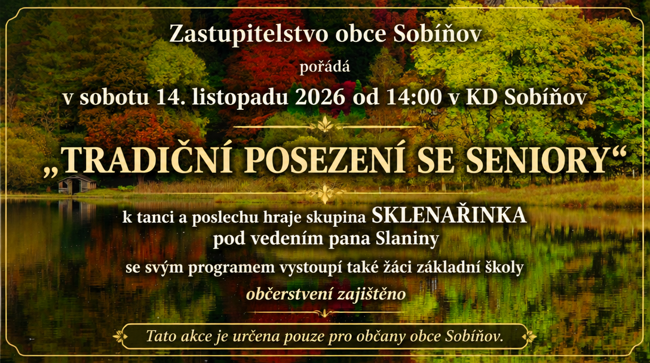

Sraz auto-moto veteránů v Sobíňově 2026
V sobotu 12. září 2026 se již po sedmé sešli milovníci starých aut a motorek v Sobíňově. Sraz auto-moto veteránů se tradičně konal na fotbalovém hřišti, kde se během dopoledne sjeli vystavovatelé a návštěvníci.
Dopolední program byl obohacen o různé aktivity, včetně zajímavé ukázky výcviku policejního psa, která přilákala pozornost mnoha diváků. Počasí nám opět přálo, a tak jsme mohli přivítat přibližně 700 návštěvníků ze širokého okolí.
Po druhé hodině odpolední následovala spanilá jízda, během které se účastníci vydali na cestu do Ždírce nad Doubravou a zpět, což bylo pro všechny nezapomenutelným zážitkem.

-10-
Podle názorů návštěvníků i vystavovatelů se akce vydařila na výbornou, což nás nesmírně těší. Rádi bychom touto cestou poděkovali všem, kteří se podíleli na organizaci, přispěli dobrovolným vstupným nebo se jakkoli zúčastnili. Velké poděkování patří také našim sponzorům, bez jejichž podpory by tato akce nebyla možná.
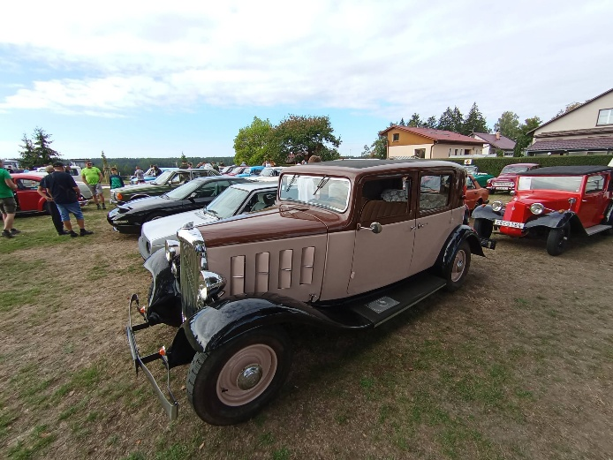
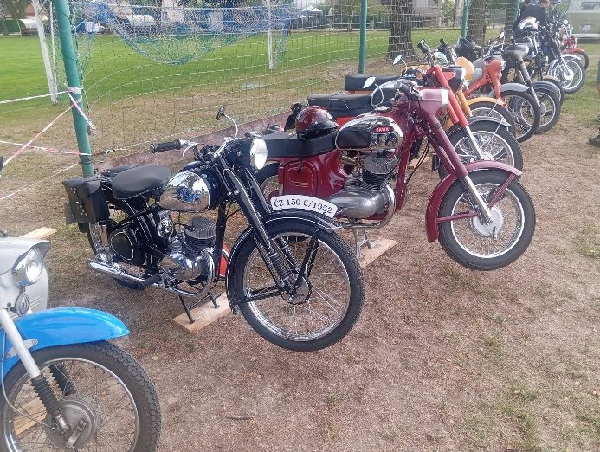
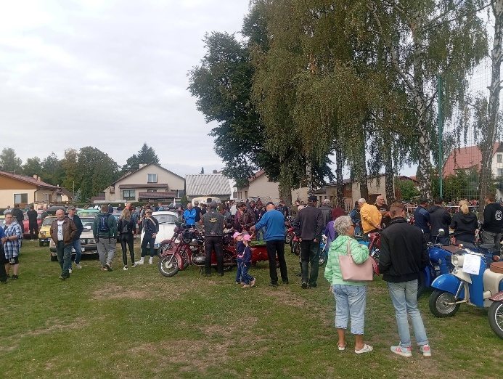
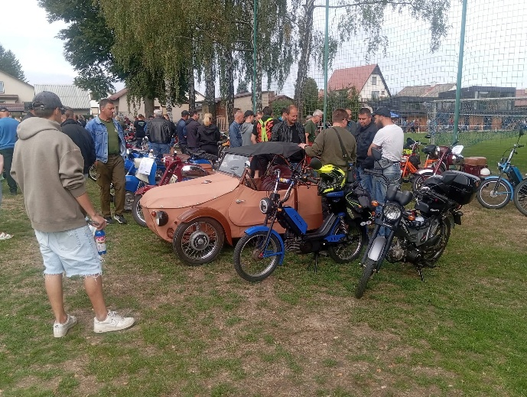
S nadšením plánujeme další ročníky, a tak se těšíme, že se příští rok opět setkáme 11. září 2027.
Miroslav Dočekal


-11-
Zahájení školního roku v mateřské škole 2026/2027


Začátek září je pro každou mateřskou školu velkou událostí a letošní rok nebyl výjimkou. Přivítali jsme celkem 25 dětí.
Návrat po letních prázdninách i první krůčky úplných nováčků dopadly skvěle a školka se rychle zaplnila dětským smíchem. O to, aby se děti cítily ve školce bezpečně a odcházely domů plny zážitků se letos budou starat paní učitelky Ivana Dostálová a Daniela Stehnová společně s asistentkou pedagoga Jarmilou Cimplovou.
Velký rok čeká zejména našich šest předškoláků. Pro ně totiž začíná důležitá etapa nejen plná her, ale i přípravy k zápisu do základní školy.
Všem dětem a jejich rodičům přejeme krásný start do nového školního roku, hodně trpělivosti, radosti z objevování a bezpočet zážitků.

Ivana Dostálová

TJ Sokol Sobíňov – podzim zatím tak trochu na houpačce
Sobíňovští fotbalisté mají k 11. září 2026, tedy v době vzniku tohoto článku, za sebou prvních pět zápasů nové sezóny 2026/2027. V 8. lize okresu Havlíčkův Brod jsme zatím získali šest bodů za dvě vítězství a tři porážky při skóre 8:10.
Před sezónou nás posílili David Polánský a Tomáš Hocke, začátek podzimu je ale hlavně ve znamení hledání sestavy. Dovolené, zranění a další absence nám prakticky každý týden pořádně zamíchají kartami. Trenér David Vrána tak často nehledá ani tak ideální sestavu, jako spíš jedenáct či dvanáct zdravých a dostupných hráčů. Nastupujeme proto pokaždé v jiném složení a několikrát jsme museli měnit i rozestavení či posty jednotlivých hráčů.

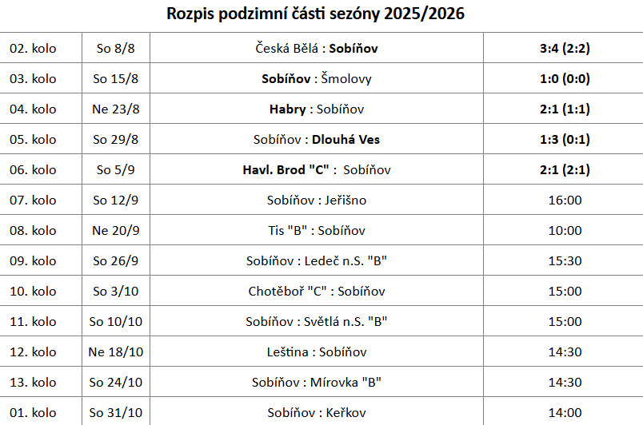
Každá mince má ale dvě strany. Velké množství absencí zároveň znamená více prostoru pro mladé hráče, na jejichž zapojování jsme začali pracovat už v minulé sezóně. V Havlíčkově Brodě jsme například měli na lavičce hned tři sedmnáctileté mladíky a svou premiéru mezi dospělými si odbyl Adam Janata. Štěpán Kamp se mezitím pevně usadil v naší bráně a proti Šmolovům vychytal své první soutěžní čisté konto. Pro okamžité výsledky může omlazování sestavy občas znamenat nějakou tu daň, z dlouhodobého pohledu je to ale sázka na budoucnost.
-12-
Do sezóny jsme vstoupili výborně. V České Bělé jsme si zopakovali scénář posledních vzájemných zápasů – domácí vedli 2:0, my utkání otočili a závěr si ještě stihli zdramatizovat. Výhru 4:3 zařídil mimo jiné hattrick Vojty Vepřovského. O týden později jsme doma těsně porazili Šmolovy 1:0 gólem Matěje Hochmana a po dvou kolech měli plný počet bodů.
Poté přišel výlet do Habrů a první porážka. A byla hodně smolná. Při prohře 1:2 jsme dvakrát trefili tyč, několikrát postupovali sami na brankáře a hned tři naše góly nebyly uznány kvůli ofsajdu. Šancí tedy bylo dost na dva zápasy, do tabulky se za ně ale bohužel žádné bonusové body nerozdávají.
Utkáním, které se nám opravdu nepovedlo, byl domácí duel s Dlouhou Vsí. Hosté dobře bránili, čekali na rychlé protiútoky a nás drželi daleko od své branky. Počet našich nebezpečných zakončení by se dal s trochou nadsázky spočítat na prstech ruky neobratného dřevorubce. Porážku 1:3 je tak nejlepší založit do šuplíku označeného „Takhle ne“.
Naposledy jsme nastoupili na umělé trávě proti Havlíčkovu Brodu „C“. Úvod nám vůbec nevyšel a už po pěti minutách jsme prohrávali 0:2. Ve 20. minutě ale po přihrávce Davida Polánského snížil Jáchym Kamp. Poté jsme se domácím herně vyrovnali, místy byli v poli i lepším týmem, ale podobně jako proti Dlouhé Vsi jsme se těžko dostávali do vyložených šancí. Vyrovnat se nepodařilo a potřetí v řadě jsme tak odešli bez bodu.
Po pěti zápasech tedy máme dvě vítězství a tři porážky. Série tří proher nevypadá na první pohled příliš vesele, ale v Habrech i Havlíčkově Brodě jsme prohráli pouze o jediný gól a výrazněji nepovedeným utkáním tak dosud bylo především utkání proti Dlouhé Vsi.
Teď budeme doufat hlavně v kratší seznam omluvenek a marodů, stabilnější sestavu a zároveň další příležitosti pro naše mladé hráče. Budeme rádi, když nás přijdete na další zápasy podpořit – každý hlas od laviček i od plotu je na našem krásném hřišti znát.

Za TJ Sokol Sobíňov
Pavel Kafka, Daniel Říčan

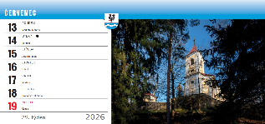
V listopadu budou k dostání na
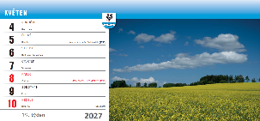
OÚ a na poště kalendáře pro rok 2027.
Cena 130,- Kč/ks

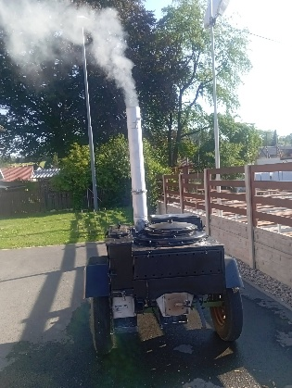

Naše polní kuchyně již potřebovala generální opravu. Skoro půl roční práce je hotová a při cykloturistické akci „Léto v Železných horách“ proběhla zatěžkávací zkouška, která odhalila drobné chybičky. Ještě musíme pár drobností doladit. Opravu provedl pan Ladislav Souček.

-13-
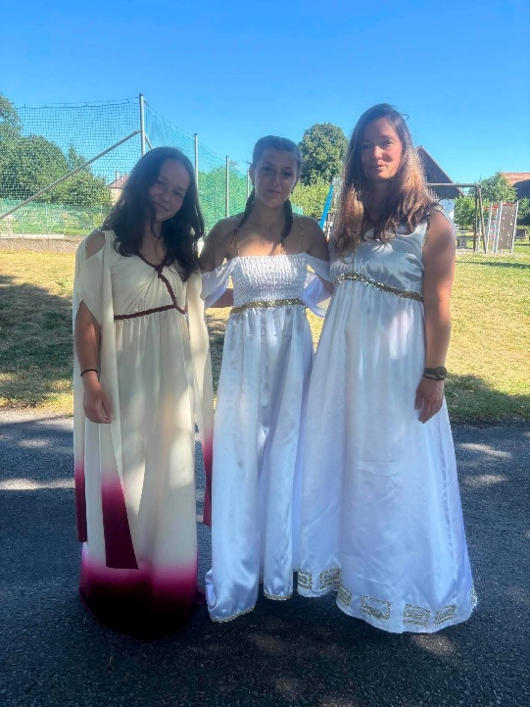
SDH Sobíňov – léto 2026

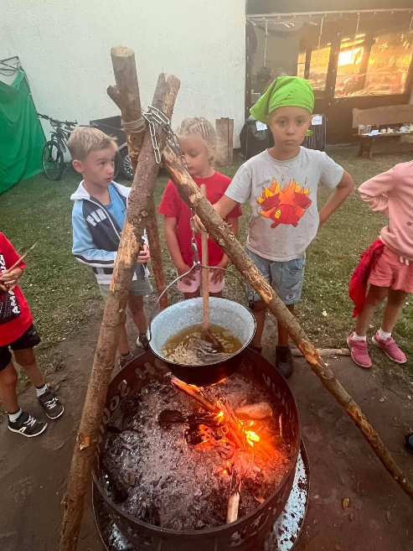
Největší událostí letošního léta bylo beze sporu opět letní soustředění mladých hasičů na téma Staré pověsti české. Děti při zahájení přivítal sám Praotec Čech. Mladí osadníci byli rozděleni do cechů a měli možnost vyzkoušet si například práci pekařů, kdy si vlastnoručně vyrobené placky upekli na ohni. Svoje dovednosti si vyzkoušeli při řemeslu dráteníků, hrnčířů nebo mastičkářů. Velkým překvapením byla nemilá zpráva, že se k českým zemím blíží nepřátelský kmen. Úkolem mladých hasičů bylo probudit rytíře z bájné hory Blaník, ve které podle pověsti má čekat vojsko v čele se svatým Václavem. Po cestě za otevřením brány se děti setkaly s Bivojem, Libuší i Golemem. Musely ukázat své schopnosti při zkouškách odvahy, síly, rychlosti, ale i důvtipu a moudrosti. Samozřejmostí pak byl pilný trénink po celý týden, a to jak požárních útoků, tak na podzimní soutěž branného závodu.
Kazi, Teta a Libuše
Letní soustředění 2026
Po návratu z letního soustředění jsme měli naplánovanou dětskou pohárovou soutěž u nás v Sobíňově. Z důvodu malého počtu přihlášených družstev jsme ale byli nuceni tuto soutěž zrušit. Děti se tak podívaly v podzimní části sezóny pouze na jednu soutěž v požárním útoku, a to na poslední kolo Havlíčkobrodského turné MH do obce Kámen. Nyní se už pilně připravují a své znalosti z letního soustředění zdokonalují na trénincích každý pátek na všestrannosti a brannosti v Pohledu. Pokud se bude dařit a děti se umístí na postupových příčkách, vyrazíme na stejné místo znovu, tentokrát na krajské kolo, a to 17. října.
Mladí hasiči vaří uspávací lektvar
Letní soustředění 2026
Léto se jako obvykle neslo ve znamení příprav letního soustředění. Práce kolem takové akce je opravdu nepřeberně, ale všichni dospělí se jí zhostili s jediným cílem – aby nadcházející týden přinesl dětem i vedoucím samé úsměvy a krásné vzpomínky.
Velké a upřímné poděkování patří každému, kdo se jakýmkoliv způsobem podílel na organizaci, zabezpečení i samotné práci s dětmi. Nesmírně si vážíme pomoci, času a energie, které tomu všichni věnovali – bez takové podpory a nasazení by nebylo možné akci v tomto rozsahu uspořádat. Za ta léta se vytvořila skvěle sehraná parta, kde je každý člověk nepostradatelným článkem celého řetězu.
Vedle soustředění nezahálel ani společenský život. Druhou červencovou sobotu se konala tradiční pouťová zábava se skupinou Šafrán Rock. Po několika letech konečně vyšlo počasí a díky hojné účasti návštěvníků se večer opravdu vydařil. Zástupci naší organizace se rovněž zúčastnili oslav SDH Rušinov.

-14-
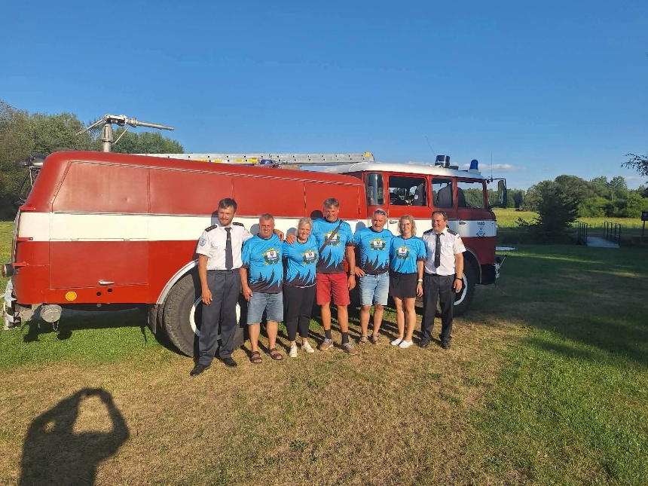
120 let SDH Rušínov

Zásahová jednotka se během jara zúčastnila několika zásahů – ať už to byla ucpaná kanalizace, likvidace obtížného hmyzu nebo požár v domě s pečovatelskou službou ve Ždírci nad Doubravou. Do své výbavy jsme zařadili AED.

A o nás čeká dále:
- 19. září: Další ročník Memoriálu Pavla Matalíka pro dospělé.
- 6. listopadu: Hospodský kvíz v hasičárně.
V brzké době vás seznámíme s podrobnostmi a možností přihlášení.

Pro více aktualit sledujte naše Facebookové a Instagramové stránky

Lukáš Staněk
SDH Sobíňov

-15-

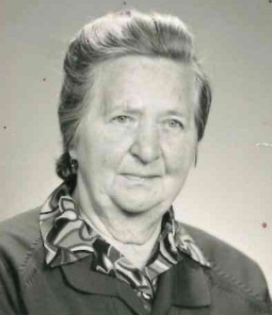
„Vše zmizí, jen stopy tvé práce a lásky zůstanou“.

Vzpomínáme již 30. výročí úmrtí naši milované maminky
paní Ludmily Peckové.

Děkujeme za tichou vzpomínku.

Děti s rodinami.

Životní jubilea

70 let oslaví v říjnu pan Pavel Stehno
v listopadu pan Josef Němec
v prosinci paní Eva Slámová
paní Miluše Mičková

75 let oslaví v prosinci paní Dagmar Medová

80 let oslaví v listopadu pan Jan Palucha
pan Rudolf Adamec
v prosinci pan Jiří Starý


Narození:
Amálie Tůmová

Blahopřejeme

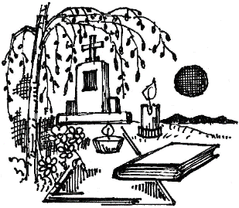
Úmrtí
Gabriel Jakab
Marie Paluchová
Vlastimil Rajm

Čest jejich památce

-----------------------------------------------------------------------------------------------------------------
Vydává: Obec Sobíňov, Sobíňov 200, 582 62 Sobíňov, IČO: 00268275. DIČ: CZ00268275.
Tel. č.: 569 694 534. E-mail: ou@obecsobinov.cz, www..obecsobinov.cz.
Uzávěrka příspěvků byla 23.3.2025. Redakční rada: M. Starý, V. Málková, L. Němcová, B. Krčová, F. Starý. M. Kamp. Evidenční číslo: MK ČR E 23075. Právo na tiskové chyby vyhrazeno.
-16-

